PROJETO DE LEI N° 39/2005.
AUTORIZA O SERVIÇO AUTÔNOMO DE ÁGUA E ESGOTO DE BEBEDOURO – SAAEB A FIRMAR FINANCIAMENTO JUNTO A COMPANHIA PAULISTA DE FORÇA E LUZ - CPFL, PARA OS FINS QUE ESPECIFICA E DÁ OUTRAS PROVIDÊNCIAS.
HÉLIO DE ALMEIDA BASTOS, Prefeito Municipal de Bebedouro, usando de suas atribuições legais,

Faço saber que a Câmara Municipal aprovou e eu promulgo a seguinte Lei:

Art. 1° - Fica o Serviço Autônomo de Água e Esgoto de Bebedouro - SAAEB, autorizado a firmar financiamento do montante de R$ 70.000,00 (setenta mil reais), junto à Companhia Paulista de Força de Luz - CPFL, visando a introdução de modificações nas instalações hidráulicas e elétricas, bem como alterações no processo operacional.
Parágrafo Único - Os direitos e obrigações dos convenentes, bem como a forma de pagamento, encontram-se inseridos no Termo de Convênio, que fica fazendo parte integrante do Anexo Único da presente Lei.
Art. 2° - O financiamento de que trata o artigo anterior, será pago em 17 (dezessete) parcelas no valor de R$ 4.498,06 (quatro mil quatrocentos e noventa e oito reais e seis centavos), que serão suportados com a economia gerada pela execução das modificações nas instalações hidráulicas e elétricas, estimada em R$ 57.000,00 (cinquenta e sete mil reais) por ano, não acarretando ônus pecuniário para a Municipalidade.
Art. 3° - As despesas decorrentes com a execução da presente Lei, correrão por conta da dotação orçamentária nº 02.01.00-3.3.90.00.00-17.123.6040 - (SAAEB), consignada no orçamento vigente, suplementada, se necessário.

Art. 4° - Esta Lei entrará em vigor na data de sua publicação, revogadas as disposições em contrário.
Prefeitura Municipal de Bebedouro, 13 de abril de 2005.

HÉLIO DE ALMEIDA BASTOS

Prefeito Municipal de Bebedouro

DECLARAÇÃO

SUHAIL ISMAEL, Diretor do Serviço Autônomo de Água e Esgoto de Bebedouro - SAAEB, no uso de suas atribuições legais, DECLARA para os devidos fins legais, notadamente os ditames do inciso II do Artigo 16 da Lei Complementar n° 101/2000, que o valor da despesa objeto do presente expediente legislativo, encontra-se adequado à Lei Orçamentária do corrente exercício, bem como, de igual forma, ao Plano Plurianual e a Lei de Diretrizes Orçamentária.
Por ser verdade, forma a presente declaração.
Bebedouro, 13 de abril de 2005.

SUHAIL ISMAEL

Diretor do SAAEB

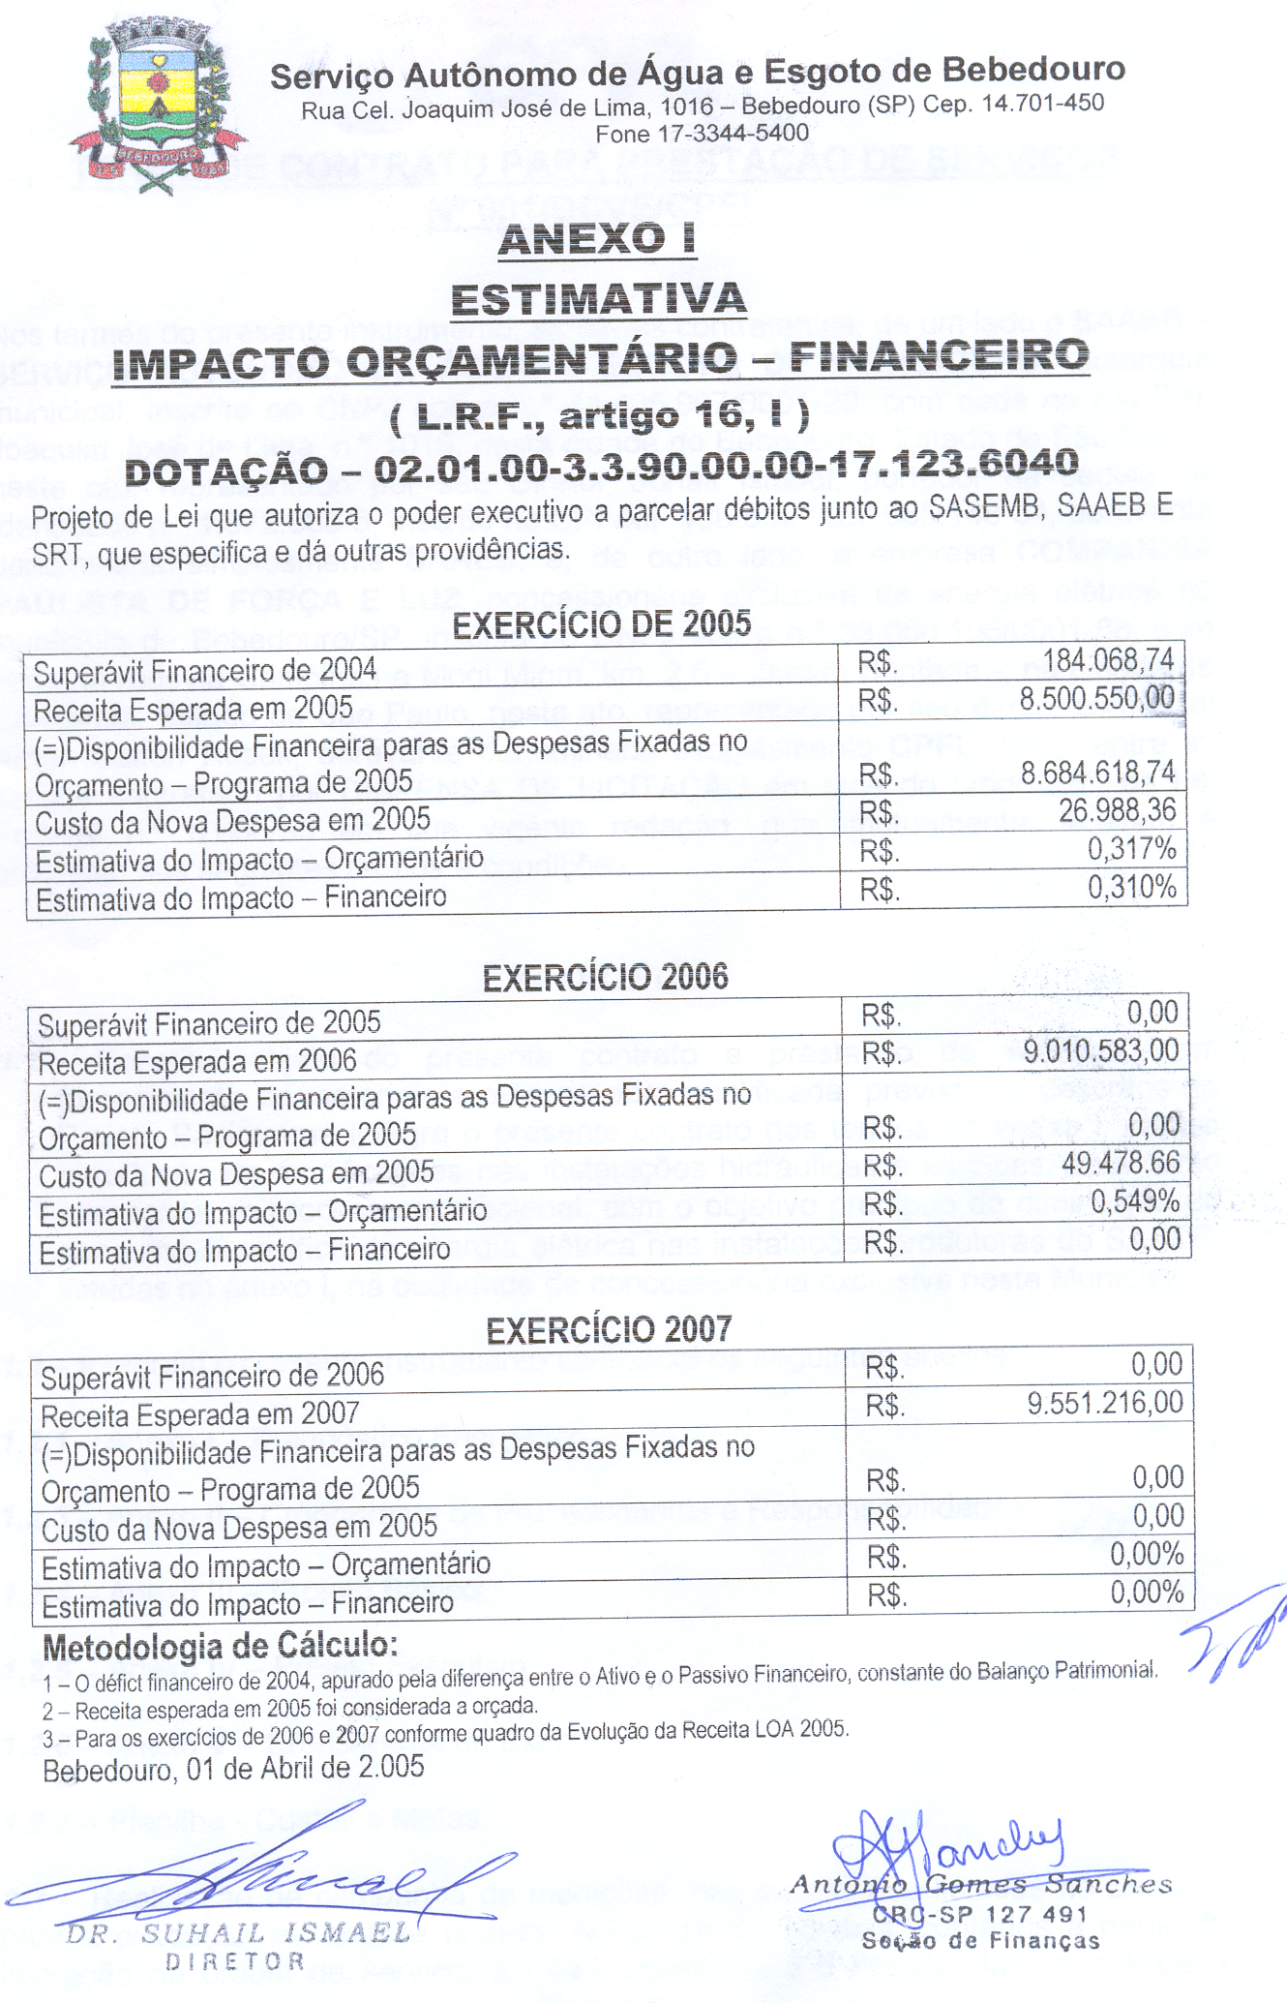

Bebedouro, capital nacional da laranja, 13 de Aril de 2005.

OEP/291/2005/orm

EXPOSIÇÃO DE MOTIVOS

Senhor Presidente,

Dirigimo-nos a este Legislativo, solicitando que os senhores vereadores analisem e procedam a aprovação do projeto em apreço, em regime de urgência especial.

Trata-se de Projeto de Lei que autoriza o SAAEB a firmar financiamento junto a CPFL - Companhia Paulista de Força e Luz, no valor de R$ 70.000,00 (setenta mil reais), visando a eficiência energética para o melhor funcionamento das instalações hidráulicas e elétricas em citada Autarquia.

O parcelamento será efetuado em 17 (dezessete) parcelas no valor de R$ 4.498,06 (quatro mil quatrocentos e noventa e oito reais e seis centavos), que serão suportados com a economia gerada pela modificação nas instalações hidráulicas e elétricas, estimada em R$ 57.000,00 (cinquenta e sete mil reais) por ano, ou seja, com a efetivação de citado financiamento, o SAAEB não terá gasto algum, uma vez que o pagamento será feito de acordo com a economia, não necessitando, assim, de Impacto-Financeiro.

Eram estes os motivos que havíamos a relatar à pessoa do Senhor Ilustre Presidente e demais Agentes Políticos deste Legislativo, colocando-nos a disposição para maiores esclarecimentos, que se fizerem necessarios.

Sem mais para o momento, ficamos no aguardo da necessária aprovação do projeto em apreço, aproveitando a oportunidade, para uma vez mais, remeter nossos votos de elevada estima e distinta consideração.

HÉLIO DE ALMEIDA BASTOS
Prefeito Municipal de Bebedouro

EXMO. SR.
CELSO TEIXEIRA ROMERO

DD PRESIDENTE DA CÂMARA MUNICIPAL DE BEBEDOURO
NESTA.

